Moelleux au chocolat au cœur coulant
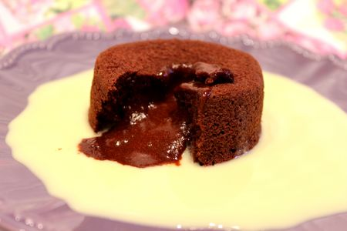
Ingrédients : (pour 5 moelleux)
- 3 œufs
- 125 g de chocolat noir
- 90 g de beurre
- 40 g de sucre en poudre
- 50 g de farine
Recette :
Préchauffez le four à 210° (th.7).
Concassez le chocolat dans une petite casserole avec le beurre coupé en morceaux. Faites fondre à feu très doux ou au bain-marie, jusqu'à ce que le chocolat et le beurre soient bien fondus.
Dans un saladier, fouettez les œufs entiers avec le sucre jusqu'à ce que le mélange devienne mousseux. Ajoutez alors le mélange chocolat-beurre, puis la farine.
Répartissez la pâte dans 5 petits ramequins préalablement bien beurrés. (Sinon, impossible à démouler !)
Cuisson :
Enfournez les ramequins dans un four bien chaud à 210° (th.7) et laissez-les cuire pendant 6-8 mn (ça dépendra des fours). Pour être sûr de la cuisson, il faut que les bords soient cuits mais le milieu encore liquide.
Lorsqu'ils sont cuits, sortez-les du four et laissez-les refroidir 5 mn avant de les démouler à l'envers sur une assiette.
Je vous conseille de les servir encore tiède, pour que le chocolat soit bien coulant à l'intérieur.
http://www.evacuisine.fr/

